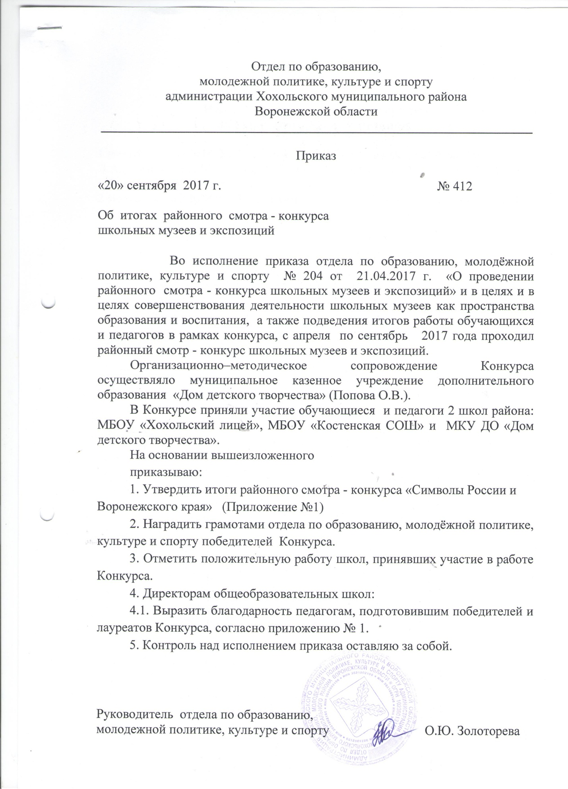

Приложение 1

Итоги районного смотра - конкурса
школьных музеев и экспозиций.

1 место – музей МБОУ «Костенская СОШ», (руководители Аралова Л.А.,учитель МБОУ «Костенская СОШ», Сивирина В.И., педагог МКУ ДО «Дом детского творчества»);
2 место – музей МБОУ «Хохольский лицей», руководитель Татаринцев А.И.

